COMMUNIQUÉ DE PRESSE

Un nouveau mélange-maître multiplie l’effet anti-UV des films pour serres de culture

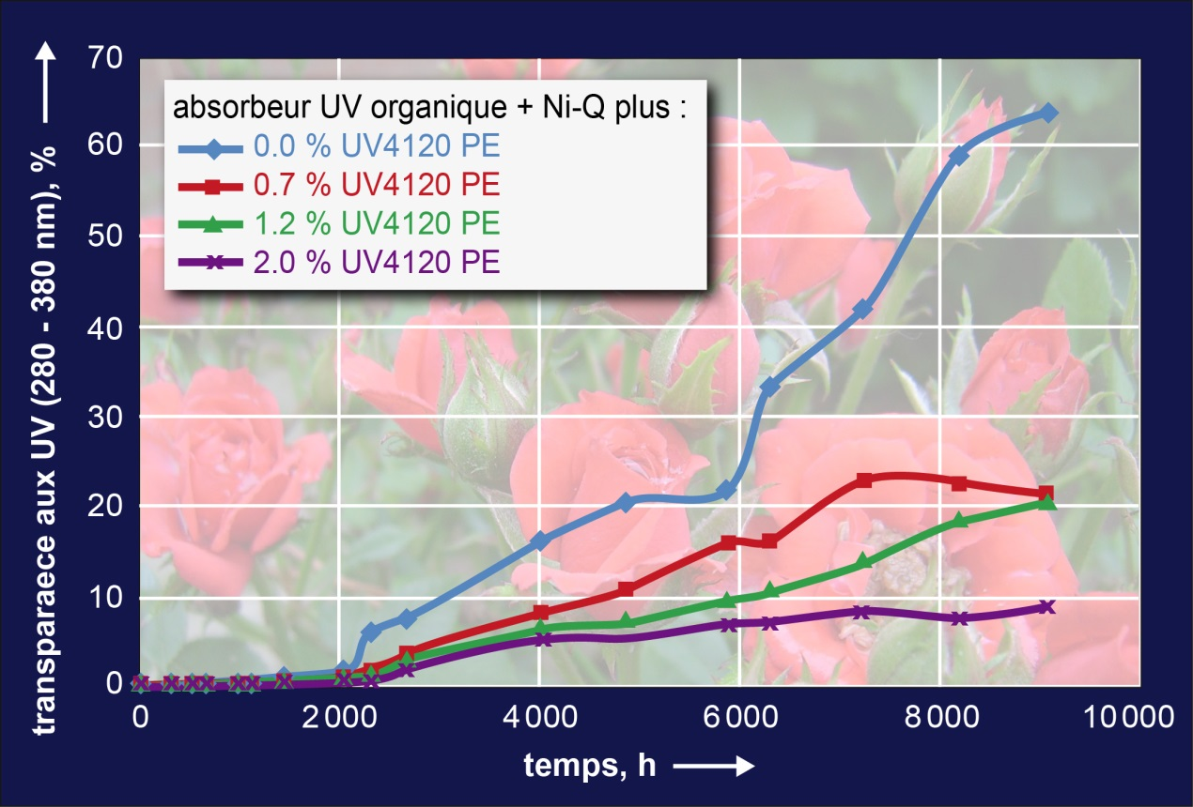

Des quantités même faibles du nouveau mélange-maître UV4120PE de Tosaf suffisent à multiplier la durée de vie utile des films de protection anti-UV pour les serres. Des tests de vieillissement accéléré ont donné des résultats significatifs sur des films contenant un absorbeur UV organique et un désactivateur Ni (graphe) ou un photostabilisant NOR-HALS.

Afula/Israël, février 2015. – UV4120PE est un nouveau mélange-maître mis au point par Tosaf (www.tosaf.com) qui prolonge la durée de vie utile du film anti-UV utilisé pour les serres de culture, ainsi que l’a démontré un ensemble complet de tests de vieillissement qui s’est déroulé sur une durée de 9 000 heures. Sur cette durée, le pouvoir filtrant anti-UV des films qui contenaient un absorbeur anti-UV organique courant et un désactivateur au nickel (ou Ni-Q) s’est réduit d’environ 30 % par rapport à sa valeur initiale, du fait d’une forte décomposition des molécules organiques. L’ajout d’une très faible proportion d’UV4120PE de Tosaf – à savoir 0,7 % – seulement, a permis de conserver 80 % de la protection anti-UV initiale. Avec une proportion de 2 % du mélange-maître, cette conservation a pu être portée à la valeur remarquable de 90 % à la fin de l’essai. Des résultats très similaires ont été obtenus sur des films qui contenaient un absorbeur anti-UV et un NOR-HALS (photostabilisant n-alcoxyle à base d’amine boquée). Il en résulte que, selon la région géographique, la durée de vie utile des films pour serres peut être prolongée d’un an en moyenne à plus de trois ans.

Les exploitants de serres qui utilisent du film anti-UV fabriqué avec le nouveau mélange-maître UV4120PE de Tosaf bénéficient ainsi de plusieurs avantages qui, au final, se traduisent tous par une amélioration de la qualité de leurs produits. Au-delà de la prolongation de l’effet anti-intempéries qui est fondamental, la protection antivirale également souhaitable et qui est liée au degré de protection contre les UV reste dans une large mesure constante sur toute la durée d’utilisation. Cet effet antiviral s’explique par le fait que de nombreux insectes porteurs de virus, comme les thrips ou la mouche blanche du coton, ont besoin de la lumière UV pour s’orienter. De ce fait, ils ne s’aventurent pas dans les zones recouvertes d’un film anti-UV (pour la même raison, ces films ne conviennent pas à la culture des plantes qui sont pollinisées par les abeilles qui, elles aussi, s’orientent sur la lumière UV). Un avantage spécifique pour les producteurs de roses rouges est que le film anti-UV prévient de manière très efficace le noircissement de la pointe des pétales de ces fleurs.

Fondé en 1985, le groupe Tosaf est une coentreprise de Megides Holding et du groupe Ravago. Le groupe emploie 800 personnes et exploite neuf usines implantées en Israël, en Turquie, en Allemagne, au Royaume-Uni, aux Pays-Bas et en Ukraine. La gamme très complète des produits de Tosaf comprend des composites à charge minérale pour les industries qui ont recours à la transformation des matières plastiques, dont l'électroménager et l’automobile ; des additifs comme les photostabilisants et anti-UV ; des retardateurs de flamme et des additifs sur mesure pour applications spécifiques comme le PP bi-orienté ; des films d'emballage agricoles et industriels, des feuilles de polycarbonate, des tubes, des mousses, ainsi que des mélanges-maîtres de colorations pour un large éventail d’applications.
Pour plus d'informations sur la compagnie Tosaf, veuillez contacter
Ms. Michal Apfelbaum
International Marketing
Tosaf Compounds Ltd.
Phone: +972-9-8984606, Fax: +972-9-8789-723
E-mail: michalap@tosaf.com

Aux rédacteurs en chef : Veuillez envoyer les copies de bons à:
KONSENS PR GmbH & Co. KG
Dr. Jörg Wolters
Hans-Kudlich-Str. 25, D-64823 Groß-Umstadt
Phone: +49 (0) 60 78/93 63-13, Fax: +49 (0) 60 78/93 63-20
E-mail: mail@konsens.de

Informations pour les éditeurs : Vous pouvez télécharger ce communiqué de presse en fichier Word, ainsi que ses illustrations sur :
http://www.konsens.de/tosaf.html

